Treinta y un aniversario de la masacre de El Salvador

Los jesuitas de la UCA: "Mártires políticos por encarnar el Evangelio de Jesús y no por la fe en tal o cual Dios"
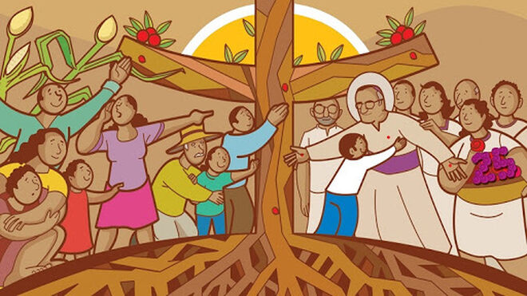

Se puede calificar a los mártires jesuitas de "mártires políticos", porque como Jesús, denunciaban la opresión, y evidentemente eso es "hacer política", política de vida

La misma dimensión política que hubo en los asesinatos de Monseñor Romero, de Rutilio el Grande, y de miles de campesinos y campesinas asesinados en El Salvador

Jon siempre dijo, que era un error, que Romero fue mártir por la justicia, por defender los derechos de los pobres, que su fe en el Dios de Jesús le llevaba a ser "portavoz de los sin voz"

Si el asesinato de Monseñor Romero llevó sin duda al grave enfrentamiento armado, el asesinato cruel de la de los jesuitas, llevaba al diálogo

Y entre medias miles de salvadoreños asesinados y masacrados, miles de masacres en todo el país, simplemente por defender los derechos humanos

Treinta y un años de martirio de la UCA, y nuestro mejor homenaje a ellos solo puede ser uno: que nuestra Iglesia, los cristianos, nuestro mundo, no nos olvidemos nunca de los pobres y los crucificados de El Salvador y de todo el mundo
16.11.2020 | Javier Sánchez, capellan cárcel de Navalcarnero
Hace treinta y un años ya, el mundo despertaba con una trágica noticia: el asesinato en masa de toda la comunidad de jesuitas que vivía en la UCA, en El Salvador, de la mujer que los atendía y de su hija. Y es famosa la frase que en esos días dijo el teólogo, y hermano de comunidad de los asesinados, Jon Sobrino, “han matado a toda mi familia”, que, por casualidades de la vida, no se encontraba en esos momentos con la comunidad, y que simplemente por eso salvó su vida, pese al enfado de los asesinos, que parece ser iban a por él como objetivo fundamental.
La familia de Jon fue asesinada sin piedad, los asesinos no escatimaron nada para acabar con todos, y por supuesto, teniendo como cómplices a los que desde siempre habían martirizado y martirizan a los pobres de El Salvador: los ricos, representados en el ejército salvadoreño, y en los sicarios que llevaron a cabo la matanza.
Matar a los jesuitas era prioritario porque ellos eran los que defendían los derechos y la dignidad de los más oprimidos y desfavorecidos, de este pequeño país salvadoreño. Estaban en guerra, es verdad, una guerra civil fraticida y cruel como todas las guerras, por supuesto; pero quizás a diferencia de otras guerras, no era una guerra de ideas o de maneras de ver la vida. La guerra salvadoreña era un enfrentamiento entre ricos y pobres; entre los que quieren vivir y entre los que nos les dejan vivir porque quieren acaparar todas las riquezas. Era una guerra de supervivencia, como la que se libra en estos momentos entre aquellos que quieren llegar a países del primer mundo desde Africa y se quedan en el mar; se trataba simplemente de querer vivir con un mínimo de dignidad, y los ricos, los terratenientes, en el fondo los mismos que mataron a Jesús de Nazaret, no les dejaban.
Los jesuitas encarnaban la defensa y la voz del “pobre y del marginado”, como dice el Padrenuestro de nuestro hermano obispo, fallecido recientemente, Pedro Casaldáliga. Eran los que desde su leer el Evangelio en clave de compromiso, intentaban vivir como lo hizo el mismo Jesús, y por eso la vida les fue arrebatada. No sólo murieron, sino que fueron asesinados por el mismo poder que mata y asesina a millones de seres humanos en todo el mundo, el poder que mata en las pateras del mediterráneo, el poder que mató a Monseñor Romero, y el poder que mató al hijo de Dios. Ese poder que estaba y está representado por los mismos de siempre, por los más ricos, por los que tienen mucho que perder, por los que oprimen. El ejército salvadoreño sin duda que no actuó solo, sino movido por los poderosos de los Estados Unidos, que veían y ven en El Salvador, un sitio especial de tránsito para sus traficantes de todo tipo.
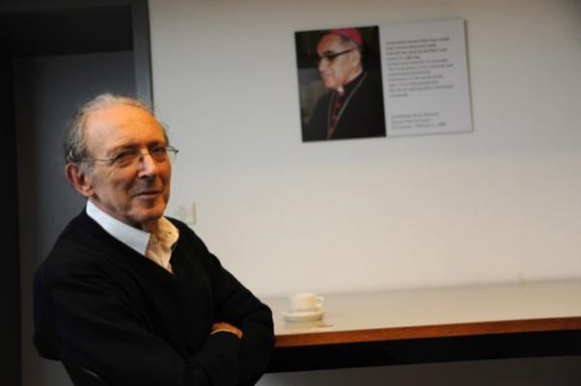
Por eso, se puede calificar a los mártires jesuitas de “mártires políticos”, porque como Jesús, denunciaban la opresión, y evidentemente eso es “hacer política”, pero no política de partidos, como nos quieren hacer ver desde algunos sectores, es política de vida: es hacer vida lo que Jesús nos dice en el sermón del monte, en bienaventuranzas, el proyecto de vida cristiano: “Dichosos vosotros cuando os insulten y calumnien por mi causa, estad alegres y contentos porque vuestra recompensa será grande en el cielo” (Mt 5, 11 ).
La causa de Jesús de Nazaret sabemos cuál es, la causa del débil, del indefenso, del pobre, del crucificado; y los jesuitas hicieron de esa causa la causa de su vivir, y de su morir; por esa causa fueron crucificados en aquella mañana trágica, pero llena de vida, de esperanza y de pascua, del 16 de noviembre de 1989. Por tanto, en el asesinato de los jesuitas, de la mujer que los cuidaba y de su hija, había y hay una dimensión política, similar sin duda al martirio político que también existió en los primeros mártires de la primera Iglesia.
La misma dimensión política que hubo en los asesinatos de Monseñor Romero, de Rutilio el Grande, y de miles de campesinos y campesinas asesinados en El Salvador. Todavía recuerdo el enfado terrible que tuvo Jon Sobrino con la beatificación de Romero, el 23 de marzo de 2015 en San Salvador, ante el slogan que desde la misma Iglesia oficial se hizo por tal acontecimiento. “Monseñor Romero, mártir por la fe”, y Jon siempre dijo, que era un error, que Romero fue mártir por la justicia, por defender los derechos de los pobres, que su fe en el Dios de Jesús le llevaba a ser “portavoz de los sin voz”, y eso fue justo el motivo de su asesinato. No se trata de un martirio por creer en tal o en cual Dios, sino por hacer vida encarnada el mismo Dios de Jesús, el que predicó el maestro de Galilea. El asesinato de Romero, como el de los jesuitas, fue llevar a cabo un asesinato por el Reino, donde los pobres y los sencillos, los oprimidos, son siempre los últimos, y su defensa lleva a la cruz.
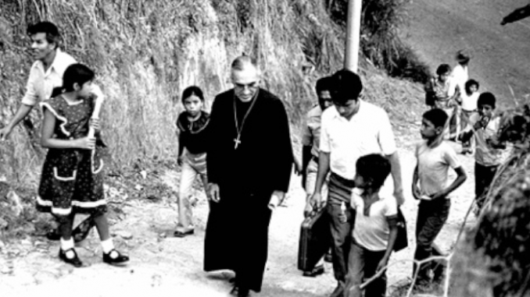
Por eso los primeros que acuden siempre al aniversario de la matanza de la UCA, año tras año, son siempre los pobres, el “pobrerío” salvadoreño, en palabras de San Romero de América. Así lo dice el que era provincial de la provincia jesuita aquel año, y después rector de la UCA, José María Tojeira: “el padre Pittau presidió el X aniversario del asesinato de la UCA y constató que la gente pobre estaba entrando con toda naturalidad en la universidad e iban caminando por ella con las antorchas, como por su casa”. Esos pobres, siguen acudiendo cada año para recordar y honrar a sus mártires, como también lo harán este año, en la procesión de farolillos, y en la Eucaristía de su memoria, aunque de manera distinta a otros años, por pandemia que todos estamos sufriendo.
A los jesuitas se les acusaba de comunistas y de revolucionarios, incluso desde el mismo seno de la iglesia, como acusaron a Romero, y a tantos otros. Pero los que les apoyaban y les apoyan, no son los comunistas, sino los pobres, y siempre me pregunto que sabrán esos pobres de Hegel o de Marx, que sabrán de materialismo dialéctico: ellos solo saben lo que sufren en sus carnes, en sus familias, y es la terrible injusticia social que padecen desde hace siglos. Ellos solo critican que no pueden comer, que mal viven en casas que al mínimo embate de la naturaleza se caen, ellos solo claman justicia, ellos solo reclaman un derecho a poder vivir dignamente. Pero para los poderes de cualquier tipo, incluso para los poderosos eclesiásticos, son comunistas, porque ven tambalearse su riqueza y sus puestos de poder. Igual que veía el sanedrín y los fariseos que aquel galileo ponía en juego su poder y su riqueza, y por eso lo asesinaron. No, no es lucha entre ateos comunistas y falsos creyentes, es lucha de vida, es lucha de reivindicar que todos somos iguales, que todos somos hermanos y que la tierra y los bienes que hay en ella son para todos.
Por eso, los mártires de la UCA, a quien conmemoramos un año más, son mártires de la doctrina social de la Iglesia, que es lo mismo que decir que son mártires del Evangelio de Jesús y de su causa, la causa del Reino.
Ese Reino que nos hace vernos como hermanos y hace que todos tengamos derecho a las mismas oportunidades y dignidad de vida, una realidad que aún hoy, después de tantos años, sigue sin resolverse en El Salvador. Los mártires de la UCA fueron asesinados por el mismo odio que mató a Monseñor Romero, en palabras del que era obispo en aquel momento Monseñor Rivera y Damas. Tanto odio tenían los que los mataron que no pudieron por menos que tirotear una fotografía del Santo Romero, que estaba en la Universidad, y quemar otra de ellas. Ese odio que hacia que vieran que Romero y su proyecto, como el de Jesús aun permanecía y permanece vivo en el pueblo. Un proyecto de vida que no terminó con el asesinato de Jesus de Nazaret, hace veinte siglos, ni con el asesinato reciente de Romero, Rutilio el Grande y los pobres de El Salvador.
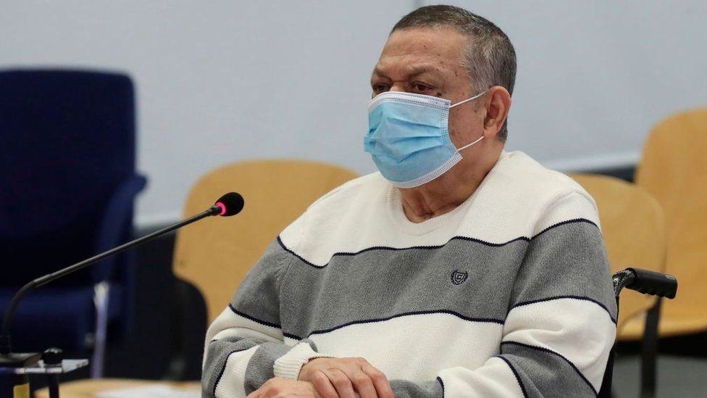
Y además este martirio resultó ser lo contrario de lo que pretendían los asesinos, el martirio obligo al gobierno y a los poderes del ejército hacia los acuerdos de paz posteriores. El sacrificio de los jesuitas animó a tener más libertad y a frenar la idea que podía rondar de una solución militar para el conflicto armado.Fue tan deleznable este martirio que no tuvieron más remedio que sentarse a dialogar. “El empate técnico” que podríamos decir existía hasta entonces, entre el ejército y la guerrilla, se decantó hacia la irreversible paz.
Monseñor Romero había avisado en sus últimos días, antes de ser asesinado, de un enfrentamiento armado cruel si no se resolvían los problemas de justicia social del país; su asesinato sin duda llevo al grave enfrentamiento armado; ahora el asesinato cruel de la misma manera de los jesuitas, llevaba al diálogo. Y entre medias miles de salvadoreños asesinados y masacrados, miles de masacres en todo el país, simplemente por defender los derechos humanos. El asesinato de San Romero marca el comienzo del enfrentamiento, que es verdad ya existía larvado antes y el martirio de los jesuitas aboca al final. “ Morirá un obispo, pero La Iglesia, que es pueblo, vivirá para siempre”, que había alertado Monseñor Romero antes de su asesinato. Esa Iglesia que estuvo también presente después de su asesinato en los mártires de parroquias y comunidades, y también en los jesuitas. Aunque también es verdad que la Iglesia oficial tardó mucho en entender todo esto. Ha sido necesaria la llegada del papa Francisco a Roma, para poder entender el papel de la Iglesia salvadoreña en el conflicto y armado y en la denuncia de la injusticia social en un país como El Salvador, y por ende de todo lo que supuso y supone aún la Teología de la liberación. Una Teología que, como dice Jon Sobrino, nunca puede morir y por desgracia sigue estando de modo, “porque mientras haya pobres en el mundo, la Iglesia y la teología tienen algo que decirles”.
Por desgracia, todavía hoy en muchos sectores de nuestro mundo y de nuestra Iglesia, defender los derechos humanos y a los pobres, es considerado como de izquierdas, como en contra de lo establecido. Y es necesario, a mi entender, recuperar las palabras del Evangelio, que San Lucas nos relata: “Dichosos los pobres, porque vuestro es el Reino de Dios… ¡ay de vosotros, los ricos, porque ya habéis recibido vuestro consuelo”, quizás Lucas y su comunidad, y el mismo Jesús de Nazaret, también eran de izquierdas. Por eso, desde nuestra Iglesia es necesario seguir denunciando esta situación de injusticia. Fue el encargo que le hizo el Cardenal Hummes al recién elegido Bergoglio, papa Francisco, “no te olvides de los pobres”, porque en el fondo olvidarse de ellos, sería no solo un olvido ético, sino también un olvido teológico: sería el olvido del Dios de Jesús, que está siempre a favor de los más crucificados, y que a través de ellos, desde el mismo relato del génesis, Dios nos pide cuentas, con la pregunta que le hace a Caín: “Donde está tu hermano?” (Gn 4,9).
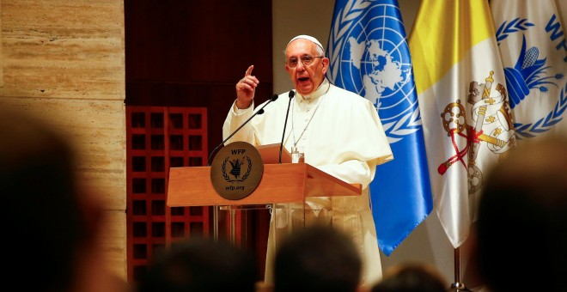
Los pobres siguen presentes en El Salvador y en muchos países y lugares de nuestro mundo, por eso la causa de Jesús y de los que se toman en serio su seguimiento sigue abierta. Hace dos años canonizaron al Santo de América, y pronto, en palabras de Tojeira podrían beatificar a Rutilio y a los jesuitas, pero también junto a ellos a todos los que murieron de manera anónima por la misma causa y siguen muriendo. Por eso es importante reconocer que el pueblo es el que puede solucionar los problemas y no el poder, la solución a los conflictos, aunque más lenta, tiene que venir por la conciencia de la gente de lo que es más importante. Y esta idea comienza a despuntar en El Salvador, sobre todo cuando ellos van viendo que desde una adecuada educación por ejemplo es posible salir de la pobreza.
Treinta y un años de martirio de la UCA, y nuestro mejor homenaje a ellos solo puede ser uno, el mismo consejo del cardenal Hummes al papa Francisco: que nuestra Iglesia, que los cristianos, que nuestro mundo, no nos olvidemos nunca de los pobres y los crucificados de El Salvador y de todo el mundo.
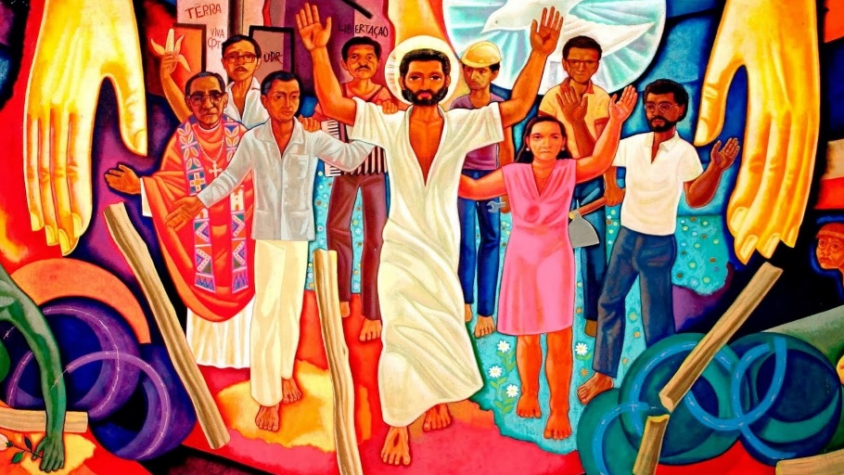
https://www.religiondigital.org/opinion/jesuitas-UCA-Matar-prioritario-defendian_0_2287271260.html?utm

